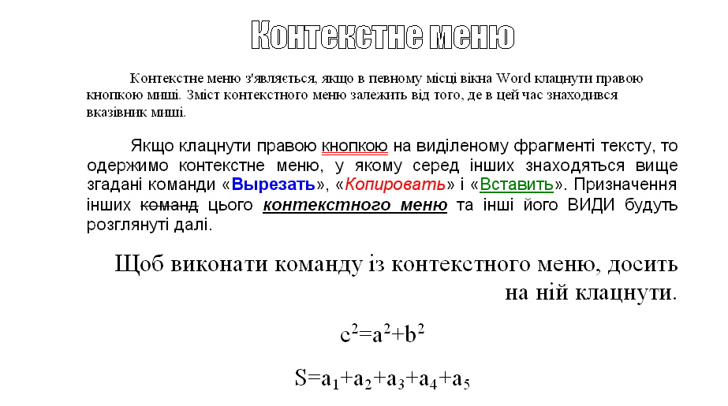
Контекстне меню

Контекстне меню з'являється, якщо в певному місці вікна Word клацнути правою кнопкою миші.

Зміст контекстного меню залежить від того, де в цей час знаходився вказівник миші.

Якщо клацнути правою кнопкою на виділеному фрагменті тексту, то одержимо контекстне меню, у якому серед інших знаходяться вище згадані команди «Вырезать», «Копировать» і «Вставить». Призначення інших команд цього контекстного меню та інші його види будуть розглянуті далі.
Щоб виконати команду із контекстного меню, досить на ній клацнути.

